Анкета участника
для назначения целевых встреч
в рамках выставки
«EXPO-RUSSIA SERBIA 2022»
07 – 09 сентября 2022 г.

Общие сведения
Название организации и сокращенная форма собственности на русском языке:
ИНН
Название организации и сокращенная форма собственности на сербском языке:
Адрес на русском языке:
индекс, страна, область, район, город, улица, дом
Телефон:
максимум 2 номера
(код страны, код города, номер телефона через дефис)
Факс:
Эл. почта:
Интернет-сайт: https://
Краткая характеристика деятельности организации на русском языке:
Количество знаков для основного описания:
до 2000, включая пробелы

Краткая характеристика деятельности организации на сербском языке:
Количество знаков для основного описания:
до 2000, включая пробелы

Подписи к иллюстрациям:
Фото 1
Фото 2
Фото 3
Фото 4
Профиль потенциальных покупателей: какие предприятия могут быть заинтересованы в приобретении продукции (сфера деятельности, оптовый/розничный покупатель, дилер/прямой покупатель, любая иная информация, которая может сузить круг для более эффективного поиска).
Допускается указать несколько категорий потенциальных покупателей.
Укажите, с представителями каких предприятий и организаций Республики Сербия (можно указать отрасль) Вы хотели бы провести деловые встречи (переговоры), и возможные темы переговоров

Имеются ли у компании какие-то яркие достижения и/или явные конкурентные преимущества (например, владение какой-то уникальной технологией)?
Если есть, то укажите их.
Знаете ли вы, какая разрешительная документация необходима для поставок в желаемую страну?
Если да, то какая разрешительная документация для экспорта продукции уже имеется (сертификаты, лицензии и т.д.)
Осуществлялись ли меры по охране или защите интеллектуальной собственности на целевых рынках?
Любая другая информация, которую считаете важной для поиска потенциальных зарубежных партнеров
Презентация | Приложить презентацию компании в отдельном файле на русском/английском/сербском языке (в названии файла должно присутствовать название организации)
Коммерческие предложения, прайс-листы для рынка Сербии | Приложить информацию в отдельном файле на русском языке/сербском/английском (в названии файла должно присутствовать название организации), цены можно в рублях, долларах или евро
Предварительные шаблоны договоров, контактов | Просим приложить шаблоны предварительного соглашения по результатам переговоров, шаблоны экспортного контракта
Участники переговоров от Вашей компании, ФИО, должность, тел. email
В каких выставках Expo-Russia Вы планируете принять участие в 2022 году:
  Expo-Russia Armenia 5-7 октября 2022 г.
  Expo-Russia Vietnam 30 ноября – 1 декабря 2022 г.

ТРЕБОВАНИЯ ДЛЯ КАТАЛОГА EXPO-RUSSIA SERBIA 2022

Требования к присылаемым файлам
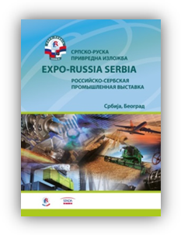
Все материалы в каталог принимаются не позднее, чем за 3 недели до начала выставки. Если материалы будут переданы позднее данного срока, макет полосы будет размещен без предварительного согласования с заказчиком в приложении к каталогу.

Принимаются следующие материалы:
- Текст с контактными данными (см. анкету для заполнения) на русском и сербском языках (кириллица).
- Количество знаков для основного описания: до 2000, включая пробелы, или не более 30 строк. При наличии иллюстраций текст должен быть сокращен до 700/1400 знаков, включая пробелы, или не более 10/20 строк.
- Логотип в векторных форматах: AI, EPS, PDF со шрифтами, переведенными в кривые. Логотип в растровом формате (JPG, TIFF, PNG, PSD) принимается в CMYK, 300 dpi, шириной не менее 500 пикселей по широкой стороне. Не рекомендуются растровые изображения в формате GIF. Логотипы формата CRD (CoralDraw) будут переведены в ai. При этом возможны изменения в оригинальной цветовой гамме.
- Иллюстрации: принимаются в растровом формате JPG, TIFF, PNG: CMYK, 300 dpi. Не менее 500 px по меньшей стороне.
- Макеты принимаются в векторных (AI, EPS, PDF) или растровых форматах (PSD, TIFF, JPG). Все растровые составляющих должны быть в CMYK, 300 dpi. Формат А5 (148х210 мм) + 5 мм с каждой стороны под обрез.

Примеры оформления разворотов:
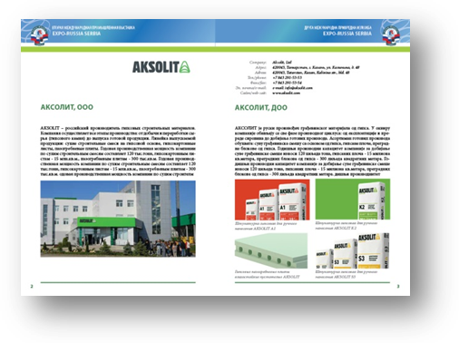 | 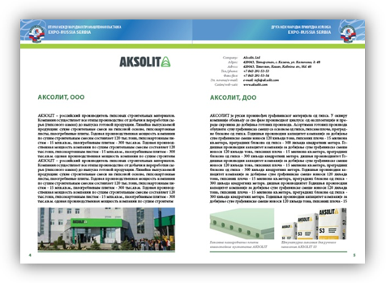
Текст: 700 знаков включая пробелы + иллюстрации | Текст: 1400 знаков включая пробелы + иллюстрации
Для удобства просим в названиях всех файлов для верстки использовать название Вашей организации, набранное латиницей (например: zarubezhexpo-1.jpg, zarubezhexpo-text.doc, zarubezhexpo-logo.eps)

Стоимость перевода 1 страницы ориентировочно до 20 Евро
Можно обращаться в:
Оргкомитет выставки: АО «Зарубеж-Экспо»
info@zarubezhexpo.ru Тел. +7-495-721-32-36 www.zarubezhexpo.ru
или бюро переводов «AG .translate»
info@agtc.ru Тел./Факс: +7-495-797-92-96 www.agtc.ru

